拜登自夸政绩 民望调查最诚实

卢展常 [有理儿有面](javascript:void(0);)

**有理儿有面**

微信号 youli-youmian

功能介绍 你说是不是

2022-03-04[原文](https://mp.weixin.qq.com/s?__biz=Mzg3MjEyMTYyNg==&mid=2247554581&idx=2&sn=f14a08d20c916642af738da5e79ff735&chksm=cef64260f981cb76cecc8c9184932cbc8e07d9fbe1f67dbc837159cdbcd3188c985a581274d8&scene=27#wechat_redirect&cpage=8) 发表于

收录于合集





**全文共1239字，图片1张，预计阅读时间为4分钟。**

**转载自《港人讲地》**

▼

作者：香港传媒人 卢展常

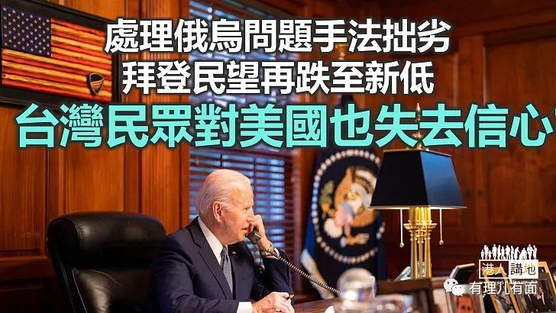

美国总统在他一手挑拨而爆发的俄乌战争开打之际，发表任内第一分国情咨文，侃侃而谈他对俄罗斯采取经济制裁取得的成功；但同一时间，《华盛顿邮报》和美国广播公司共同举办的一项民意调查却显示，拜登的支持率再创新低；55%的美国人不满意拜登的工作；当中44%的人更表示强烈反对拜登。有网民更细数拜登的政策失误，当中正正包括了他处理乌克兰危机的手法。

有关的民调指出，58%受访者反对拜登处理经济问题的方式；75%的美国人对美国经济持负面评价；54%的美国人认为自拜登上任以来，美国经济变得更糟；近60%的美国人认为通货膨胀给自己或家人带来了困难，其中30%的民众认为通货膨胀给自己或家人带来了非常严重的困难。

**“人民若了解拜登　民望更跌至零”**

拜登民望虽然急跌，但他的自我感觉却仍然良好，副总统贺锦丽日前在白宫的一次演讲中称，更大赞拜登与她本人兑现了大选承诺，指选民在大选中选择她和拜登，是“得到了他们想要的”。霍士新闻网指出，贺锦丽的这番讲话随即引发争议。不少人在社交媒体上抨击贺锦丽，并列出拜登政府的众多失败，更有人预测民主党会在今年11月的中期选举中落败。

德州共和党参议员克鲁兹讽刺地回应：“美国人民没有要求任何这些：创纪录的通货膨胀；创纪录的边境危机；关闭的学校；对美国能源的战争；阿富汗灾难和俄罗斯入侵乌克兰”。而与贺锦丽发表讲话的同一天，美国国会众议院议长佩洛西亦为拜登支持率下跌辩解，她说：“（拜登）民望低是因为美国人不知情”，但有美国网民即嘲讽佩洛西的说法，在网上留言：“如果美国人了解了，他（拜登）的支持率将为零！”

**美国这样对乌克兰　台民众幻灭**

不少美国人对拜登的普遍印象是弱势兼无能，没远见但固执，却又立场不定；事实上，对于拜登的表现，尤其是在煽动俄乌开战后却不出兵，躲在背后搞经济制裁这点上，让不少人感受到美方的虚伪与丑陋，就以拜登派代表团突然访问台湾一事上，也令部分台湾民众不觉得好受。台湾的《中天新闻》在美国代表团抵台访问时，进行的街头民调发现，大部分的受访者都认为，俄乌战争已开打，美国的代表团应该去乌克兰而不是来台湾，有受访者更认为，拜登这个时候派团来访，是唯恐天下不乱，摆明要台湾陷于战争；亦有人认为代表团是来卖武器。

台湾谋独民进党不断宣扬防卫要靠自己，但台军的整个防务系统都被美国牵着鼻子走，民进党不惜以天价向美国采购老旧武器，以为两岸一旦爆发战事，美日必定出手相助，但乌克兰目前面对的命运，美国供武不派兵，绝对令蔡英文等顽固台独分子心惊胆战。

台湾媒体早前发表的“2022年最新民心动向调查”显示，倘若两岸开战，有51.3%民众表示，不愿意让自己或家人上战场，当中20至29岁不愿上战场比例高达70.2%，调查又指有62.9%民众认为，两岸一旦开战，美国会实际提供援助；但乌克兰的例子，相信会令民进党甚至台湾部分民众幻灭了吧，到时，第一批逃跑的，恐怕是谋独民进党的一众高层吧。





**关注公众号：**

**有理儿有面**

**理   性｜   揭   秘｜   探   讨**







### 精选留言

用户设置不下载评论